**采购需求**

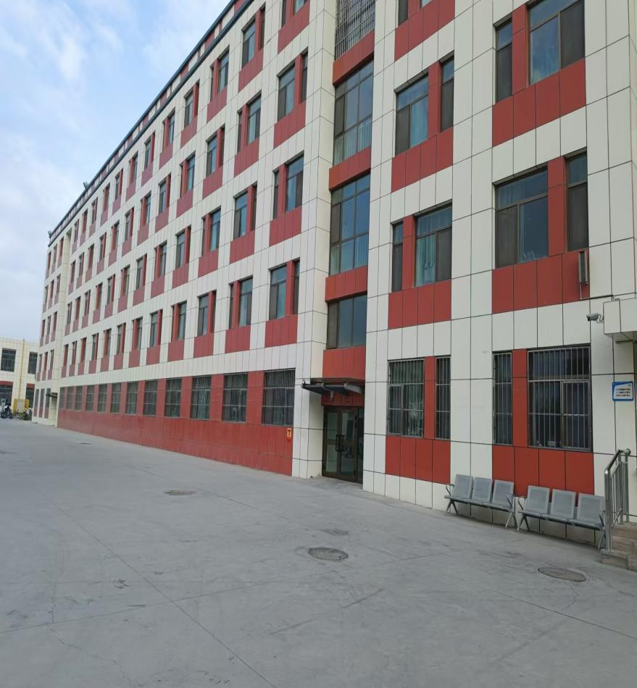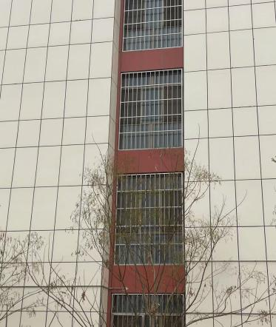

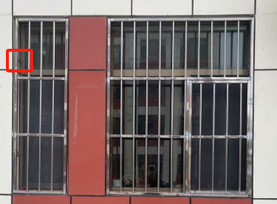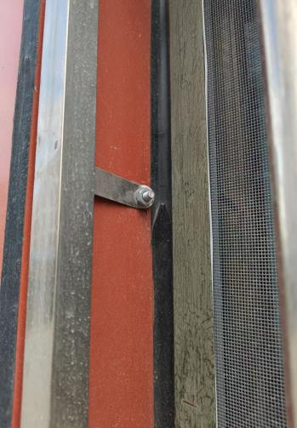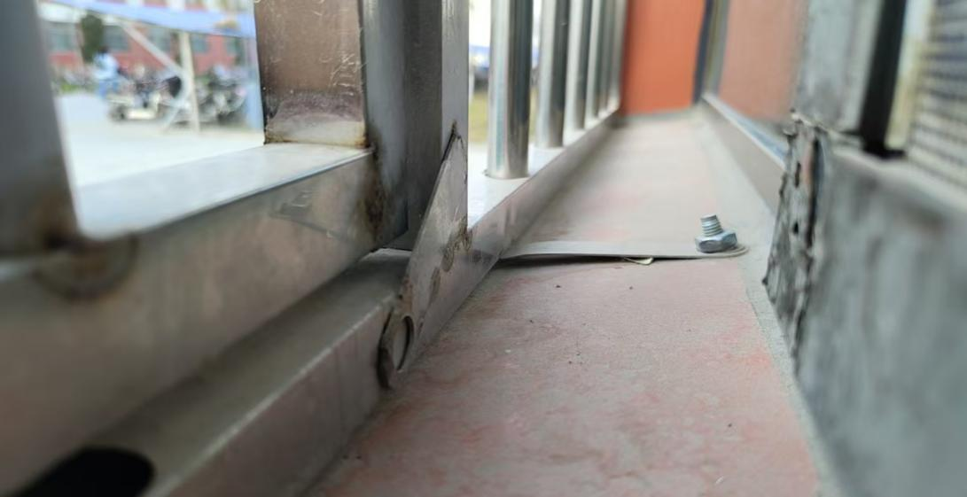

工作内容：西区1号宿舍楼至12号宿舍楼，东区13号宿舍楼至21号宿舍楼，所有防护栏共计1050个。需在成交后两天内完成拆卸、运输、修补等工作，拆卸完毕后螺丝孔要填补充实，拆卸的防护栏在运输过程中不得损坏，由施工方将所有拆卸下来的防护栏按校方要求拉到学校后院的空地，（离宿舍3公里左右）按要求摆放整齐，在施工过程中发生的任何安全事故由施工方负责，校方不承担任何责任。

响应附件要求:1.上传报价单加盖公章。2.营业执照。3.为保证售后服务质量，商家应在24小时内响应，投标商需提供质量保证承诺和售后服务承诺书。4.校内施工人员进出、车辆进出需符合我校相关规定，上传安全承诺书并加盖公章。